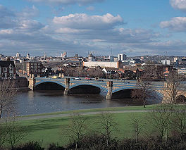**Trent (rivier)**

* De Trent is met een lengte van 297 km de op twee na langste rivier van [Engeland](http://nl.wikipedia.org/wiki/Engeland).
* De rivier ontspringt in [Staffordshire](http://nl.wikipedia.org/wiki/Staffordshire) en mondt uit in het [estuarium](http://nl.wikipedia.org/wiki/Estuarium) van de [Humber](http://nl.wikipedia.org/wiki/Humber_(rivier)).
* De belangrijkste zijrivieren van de Trent zijn de [Derwent](http://nl.wikipedia.org/wiki/Derwent_(Derbyshire)), [Soar](http://nl.wikipedia.org/w/index.php?title=Soar&action=edit&redlink=1) en de [Tame](http://nl.wikipedia.org/w/index.php?title=Tame_(rivier)&action=edit&redlink=1).
* De belangrijkste plaatsen aan de Trent zijn [Stoke-on-Trent](http://nl.wikipedia.org/wiki/Stoke-on-Trent), [Burton upon Trent](http://nl.wikipedia.org/wiki/Burton_upon_Trent), [Nottingham](http://nl.wikipedia.org/wiki/Nottingham) en [Newark-on-Trent](http://nl.wikipedia.org/wiki/Newark-on-Trent).